Пресс-релиз

100-летний юбилей GC

GC анонсирует специализированный фирменный логотип в честь столетия со дня основания компании

11 февраля 2021 года исполняется ровно 100 лет с того дня, как в 1921 году в Японии была основана компания GC. В честь этого знаменательного события компания GC подготовила целый ряд праздничных мероприятий и действий, которые будут происходить в течение года, и относятся как ко внутреннему распорядку компании, так и ко всем прочим видам её деятельности.

Именно в рамках праздничных мероприятий Президент и Генеральный директор GC Corporation, доктор Кийотака Накао, официально объявил о внедрении специально разработанных логотипа и слогана, которые должны будут использоваться всеми подразделениями компании GC на протяжении юбилейного года.

Оригинальный дизайн юбилейного логотипа – это результат конкурса, устроенного GC для всех сотрудников компании: была поставлена задача придумать символ, отражающий сверхцели компании и её традиции качества в сфере стоматологии. Один из основных принципов работы GC – концепция Накама, в основе которой лежат понятия взаимопомощи и единства всех сотрудников в работе над достижением общих целей. Таким образом, выбранный символ 100-летия компании является наглядным отражением ценностей компании и воплощением единства её сотрудников независимо от занимаемой должности и географического положения.

Юбилейный логотип представляет собой усовершенствованную версию логотипа «Улыбнись миру» (‘Smile for the World’), который GC использует с 2017 года, и который отражает стремление компании внести свой вклад в повышение качества жизни всех жителей планеты. Обновлённый дизайн включает в себя стилизованное число 100 и слоган: «100 лет качественной стоматологии».

Слоган отражает, прежде всего, стремление GC «постоянно вносить свой вклад в повышение качественного уровня стоматологии». Кроме того, он вписывается в рамки подхода GC к 21 веку как «веку здоровья» и отражает поставленные компанией цели – стать номером 1 на мировом рынке производителей стоматологической продукции, а также поддерживать высокий уровень жизни и здоровья людей во всём мире.

Итак, частная транснациональная компания GC начинает 100-й год деятельности с твёрдым намерением и дальше придерживаться своих идеалов работы в трудовом коллективе и приумножать наследие, оставленное основателями. Новый логотип как нельзя лучше отражает эти стремления, и в его сопровождении мы пройдём 100-летний юбилейный год, а может быть, и ещё много последующих лет.

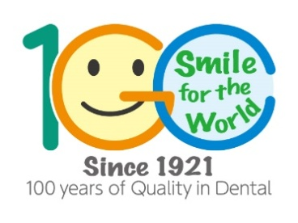

Более подробную информацию вы можете узнать здесь:

GC Europe N.V.
Siget19B
10020 Zagreb
Croatia
https://europe.gc.dental/ru-RU
Info.eeo@gc.dental
Info.russia@gc.dental

